

|  |  |  |  |  |
| --- | --- | --- | --- | --- |
| ***Estudante:*** | | | | |
| ***Turma: 2ªSérie*** | ***Turno:*** | ***Data de Aplicação:*** | | ***3º Bimestre*** |
| ***Prof(a).*** | | | ***Nota Final:*** | |
| ***INÍCIO: TÉRMINO:*** | | | | |
| ***SIMULADO*** | | | | |
| ***INSTRUÇÕES GERAIS***  1. Confira atentamente a construção da prova. Qualquer falha de impressão ou falta de folhas deve ser comunicada ao professor no prazo máximo de **15 (quinze) minutos.**  2. Inicie a prova identificando todas as páginas com seu **nome e turma.**  3. Resolva as questões nos locais correspondentes usando caneta com tinta azul ou preta. Responda a lápis somente quando determinado.  4. Utilize somente o material autorizado. É proibido o uso de qualquer tipo de corretivo; de aparelho celular.  5. Esta prova é individual. Ao término do tempo, levante o braço e aguarde o fiscal recolher a prova.  6. A posse e/ou uso de meios ilícitos para a execução da prova é(são) considerado(s) falta disciplinar grave, acarretando a atribuição de **grau ZERO.**  7. As questões indicadas com **\***são questões de desafio e correspondem a um ponto adicional.  8. Esta prova vale de **0 a 10 (dez)**  **9. Em provas de exatas é obrigatório apresentação do cálculo, para validação da questão. Caso não conste será anulada.** | | | | |

1. 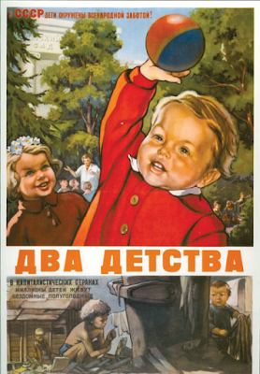**Legenda -**“Duas infâncias. Na URSS (parte superior) crianças são apoiadas pelo amor da nação! Nos países capitalistas (figura inferior), milhões de crianças vivem sem comida ou abrigo.”.

**QUESTÃO 01.** O cartaz ao lado foi amplamente utilizado pela propaganda soviética contra o capitalismo ocidental, evidenciando os benefícios da sociedade na URSS (crianças saudáveis e felizes ) e os aspecto da infância na sociedade  capitalista( crianças em um ambiente marcada pela pobreza, pelo trabalho em um espaço insalubre) e pela marginalização de parcelas da população. **O cartaz com forte apelo ideológico teve ampla divulgação principalmente, durante**

(A) o imperialismo

(B) a revolução Russa

(C) o período da Guerra Fria.

(D) a Segunda Guerra Mundial.

(E) a Primeira Guerra Mundial.

02-**(Mackenzie SP/2009)**O governo de Eurico Gaspar Dutra (1946-1950) foi influenciado pelos acontecimentos internacionais que marcaram o pós-guerra. A política econômica adotada em seu governo tinha como principal objetivo

**a)** o aumento da intervenção do Estado, que passou a controlar as importações, diminuindo as tarifas alfandegárias.

**b)** a manutenção de uma política de confisco para combater a inflação que, entretanto, não prejudicou os ajustes salariais dos trabalhadores.

**c)**. Implantar o Plano SALTE (iniciais de Saúde, Alimentação, Transporte e Energia), visando desenvolver o Brasil nessas respectivas áreas.

**d)** a adoção de uma política liberal e nacionalista, favorável aos negócios das empresas nacionais.

**e)** a manutenção das condições favoráveis à acumulação de capital, por meio de uma política social democrática e nacionalista.

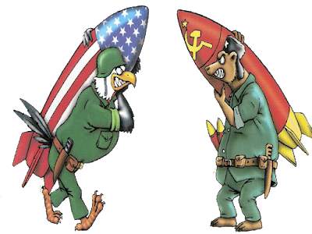

**03-A charge ao lado demonstra o clima tenso e as condições de desgaste geradas entre dois países, conforma aponta as bandeiras nos mísseis, em determinado contexto histórico conhecido como**

(A) as rivalidades existentes entre diversos grupos étnicos no Leste Europeu;

(B) a rivalidade entre Aliados e Nazistas na 2.ª Guerra Mundial;

(C) a chamada “Invasão da Baía dos Porcos” em Cuba;

(D) a Guerra do Golfo;

(E) a Guerra Fria.

04-“mesmo as flores não nascem mais naturalmente. Nascem do susto. Todas as coisas parecem nascer, mas do susto. Acordadas, não nascidas propriamente.

Acordadas para ver o acontecimento, porque hoje o encanto não compensa o susto.

A toda hora abre-se o jornal, ouve-se o rádio e os monstros das fábulas ressuscitam  de susto.

Só um consolo: Felizes os que, á hora bíblica, morrerem, não de morte,  mas do susto”

**RICARDO,Cassiano. jeremias sem chorar. Rio de Janeiro :José Olympio editora, 1968 p.1**

**O referido poema apresenta características de um grande acontecimento ocorrido no século XX denominado de**

(A) Guerra Fria

(B) Primeira Guerra Mundial.

(C) Segunda Guerra Mundial.

(D) formação da União Europeia.

(E) descolonização da África e Ásia.

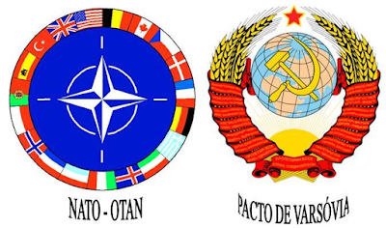

05- **Durante a Guerra Fria foi plausível tensão nas relações entre as superpotências, EUA e URSS, respectivamente, bloco capitalista e socialista. Na imagem acima, o símbolo da OTAN (EUA) e do PACTO DE VARSÓVIA (URSS) representam**

(A) as agências espaciais

(B) os planos econômicos

(C) as agências de espionagem

(D) as alianças político- militares

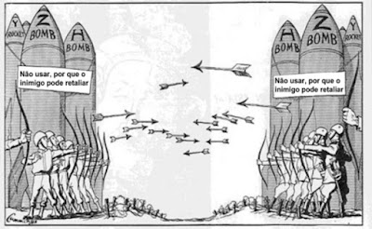(E) os acordos nucleares e armamentistas

06- **No contexto da Guerra Fria, a imagem refere-se**

(A) corrida Espacial nos anos 60 pela conquista da Lua entre EUA e URSS.

(B) a participação dos estados Unidos e da União soviética na Guerra do Vietnã.

(C) ao enfrentamento direto entre os Estados Unidos e a União Soviética na guerra da Coréia.

(D) ao conflito armado entre os Estados Unidos e União Soviética durante a II Guerra Mundial.

(E) ao equilíbrio bélico entre Estados Unidos e União Soviética decorrente da corrida armamentista nuclear.

07- (Unioeste) Na década de 1960, surgiu nos Estados Unidos e Europa um movimento conhecido como contracultura. A respeito deste movimento, assinale a alternativa correta.

1. A Contracultura representou a reação da juventude de classe média contra o estilo de vida baseado no consumismo e no individualismo.
2. No Estados Unidos a contracultura reforçou o estilo de vida americano (america way of life) para resistir às influências do socialismo cubano.
3. Manifestamente imperialista o movimento de contracultura apoiou a participação dos Estados Unidos na guerra contra o Vietnã.
4. A contracultura ficou restrita aos Estados Unidos por se tratar de um movimento de caráter nacionalista.
5. Uma das principais características do movimento de contracultura foi a defesa da padronização de comportamentos e da massificação da cultura.

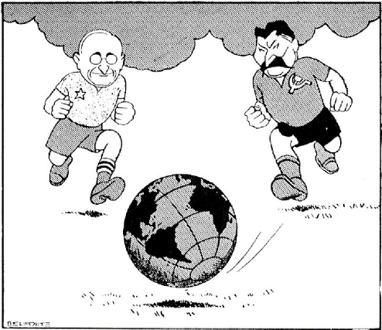08-A charge ao lado é do cartunista Belmonte representando os presidentes Henry Truman, dos Estados Unidos e o ditador Joseph Stalin, da União Soviética, disputando uma partida de futebol com a Terra com o a bola.   **A ideia da charge é**

(A) demonstrar o bom relacionamento entre Estados Unidos e União Soviética nos esportes.

(B) o fim da corrida armamentista e o início da competição pacífica entre o Ocidente e o Oriente.

(C) mostrar a descontinuidade das disputas imperialistas e das políticas salvacionistas das grandes potências.

(D) a representação da disputa ideológica entre Estados Unidos e União Soviética no contexto da Guerra Fria.

(E) criar a representação de uma união das potências para conseguir resolver os graves problemas de injustiça social da humanidade.

09- PUC-PR) Leia o texto a seguir:

“Cem anos atrás um grande americano, em cuja sombra simbólica nos encontramos hoje, assinou a proclamação da emancipação [dos escravos]. (…)

Mas, cem anos mais tarde, o negro ainda não está livre. Cem anos mais tarde, a vida do negro ainda é duramente tolhida pelas algemas da segregação e pelos grilhões da discriminação. Cem anos mais tarde, o negro habita uma ilha solitária de pobreza, em meio ao vasto oceano de prosperidade material. Cem anos mais tarde, o negro continua a mofar nos cantos da sociedade americana, como exilado em sua própria terra. Então viemos aqui hoje para dramatizar uma situação hedionda. (…) Mas há algo que preciso dizer a meu povo posicionado no morno liminar que conduz ao palácio da justiça. No processo de conquistar nosso lugar de direito, não devemos ser culpados de atos errados. Não tentemos saciar nossa sede de liberdade bebendo do cálice da amargura e do ódio.

Temos de conduzir nossa luta para sempre no alto plano da dignidade e da disciplina. Não devemos deixar nosso protesto criativo degenerar em violência física. Precisamos nos erguer sempre e mais uma vez à altura majestosa de combater a força física com a força da alma.”

Trechos do discurso de Martin Luther King, em 28 de agosto de 1963. Disponível em: <[Exame](http://exame.abril.com.br/mundo/veja-na-integra-o-historico-discurso-de-martin-luther-king)>

Interprete o texto acima e observe as seguintes afirmações sobre o movimento negro nos EUA, na segunda metade do século XX:

I. Martin Luther King foi um importante líder do movimento negro nos EUA no período após a Segunda Guerra Mundial. O seu discurso está inserido no contexto da luta pelos direitos civis dos negros nesse país, no qual questiona as leis segregacionistas que delimitavam, por exemplo, lugares separados para brancos e para negros em locais públicos.

II. No seu discurso, Martin Luther King faz referência à propaganda capitalista própria do período da Guerra Fria segundo a qual os EUA eram um país onde os cidadãos desfrutavam do sonho americano de bonança financeira, o que não correspondia com a realidade vivida pela comunidade negra.

III. Martin Luther King foi um importante representante do movimento negro nos EUA, conhecido como “Panteras Negras”, que pregava o enfrentamento violento e radical dos negros frente aos brancos, para a conquista dos direitos civis pelos primeiros, que carregavam a triste herança da escravidão.

Estão CORRETAS as afirmações:

a) I e II apenas.

b) I e III apenas.

c) I, II e III.

d) I apenas.

e) II e III apenas

10- **(Mackenzie SP/2007)**O episódio conhecido como “a crise dos mísseis”, de 1962, que pôs em grande risco a paz mundial, resultou da

**a)** invasão do território sul-coreano pelo exército da Coréia do Norte, então apoiada pela União Soviética e pela China.

**b)** intervenção militar realizada pela URSS na Hungria, com a ocupação de Budapeste e a deposição de I. Nagy.

**c)** descoberta, pelos EUA, dos trabalhos de instalação de armas nucleares soviéticas em Cuba.

**d)** ereção de um muro em Berlim, pelo governo comunista, dividindo fisicamente a cidade e a República Democrática Alemã.

**e)** ruptura das relações diplomáticas entre a China e a URSS, em razão das acusações de “revisionismo” feitas pelo PCC a dirigentes soviéticos.

11- Qual é a grande diferença de discurso existente entre os Panteras Negras e Martin Luther King nas lutas contra o preconceito racial existente nos Estados Unidos?

a) os Panteras Negras tinham um discurso fortemente religioso, diferentemente de Martin Luther King.

b) os Panteras Negras concentravam sua luta exclusivamente contra a Ku Klux Klan; Martin Luther King lutava contra toda forma de preconceito existente na sociedade americana.

c) Martin Luther King possuía uma visão política ligada à Esquerda; os Panteras Negras possuíam uma visão mais ao “centro”.

d) os Panteras Negras pregavam o armamento da população afro-americana como forma de enfrentamento à violência do Estado; Martin Luther King era considerado um pacifista.

e) não havia diferenças ideológicas na luta promovida por Martin Luther King e pelos Panteras Negras.

12- Nelson Mandela foi um dos ícones da resistência contra o regime SECREGACIONISTA na África do Sul. O seu histórico como membro da resistência dividiu a opinião pública internacional, sobretudo pelo fato de ele:

a) ter recebido o Nobel da Paz por ter lutado contra o Apartheid.

b) ter apoiado o apartheid no fim dos anos 1990.

c) ter se tornado Secretário Geral da ONU.

d) ter fugido da prisão onde ficou, na ilha Robben.

e) ter participado da luta armada e de ações terroristas.

13-(UFPEL RS/2007) “A primeira coisa, portanto, é dizer-vos a vós mesmos: ‘Não aceitarei mais o papel de escravo. Não obedecerei às ordens como tais, mas desobedecerei quando estiverem em conflito com minha consciência’. O assim chamado patrão poderá surrar-vos e tentar forçar-vos a servi-lo. Direis: ‘Não, não vos servirei por vosso dinheiro ou sob ameaça’. Isso poderá implicar sofrimentos. Vossa prontidão em sofrer acenderá a tocha da liberdade, que não pode jamais ser apagada”.

PAZZINATO, Alceu L. e SENISE, Maria Helena V. História Moderna e Contemporânea, São Paulo: Ática, 2002.

O texto caracteriza a política de Desobediência Civil defendida por

a) Mahatma Gandhi, como estratégia para a independência da Índia.

b) Nelson Mandela, no processo de descolonização e independência da África do Sul.

c) Agostinho Neto, na luta pela independência de Angola.

d) Patrice Lumumba, líder nacionalista do Congo Belga.

e) Abdel Nasser, na luta pela libertação do Egito.

14- A campanha presidencial de Juscelino Kubitschek, em 1955, foi caracterizada pelo discurso da necessidade da modernização brasileira, baseada principalmente no incentivo à industrialização, e que ficou expresso no slogan “50 anos em 5”. Entre as promessas de campanha de JK que efetivariam essas propostas encontram-se:

a) a Transamazônica e a construção da Companhia Siderúrgica Nacional.

b) a construção de Brasília e o Plano de Metas.

c) as Reformas de Base e a construção de Brasília.

d) o combate à corrupção e o Plano de Metas.

e) a construção da Usina de Itaipu e o Plano Salte.